Fecha: 19 de junio de 2015
Boletín de prensa Nº 1355

ESTE DOMINGO 21 DE JUNIO INICIA CONCURSO INTERNACIONAL DE TRÍOS

La capital de Nariño se prepara para disfrutar de la tercera versión del Concurso Internacional de Tríos que se desarrollará desde el domingo 21 y hasta el miércoles 24 de junio como parte de la programación cultural del Onomástico de San Juan de Pasto. Para el encuentro participarán 42 agrupaciones que reúne a los mejores exponentes de tríos musicales donde prima el contenido romántico enmarcado en los géneros de bals y bolero. El evento es liderado por la Alcaldía de Pasto a través de la Secretaría de Cultura.

Para la tercera versión se llevará a cabo un homenaje a la obra musical de la Maestra Maruja Hinestrosa y se han dispuesto las siguientes categorías:

- Profesional para tríos que acrediten una antigüedad superior a cinco años y producciones discográficas en ese lapso
- Abierta, con una trayectoria no inferior a tres meses;
- Maestros, para tríos conformados por artistas que tengan una edad mayor a los 55 años y conformación no inferior a tres meses
- Alternativa, donde pueden participar artistas que interpreten música romántica alternativa en ritmos o tonadas

A las 6:00 de la tarde se iniciará con la primera eliminatoria del Concurso Internacional de Tríos donde el invitado especial será el Trío Martino, que cuenta con 52 años de vida artística. La Secretaria de Cultura María Paula Chavarriaga Rosero, indicó que el Concurso de Tríos se creó a través del acuerdo N° 022 del 28 de mayo de 2013 y es una iniciativa que busca fortalecer las competencias estéticas y cívicas a fin de consolidar la producción local como un referente integral para promoción y difusión de la música local a nivel nacional e internacional.

A continuación los grupos que participarán el domingo 21 de junio a partir de las 6:00 de la tarde en la Plaza de Nariño:

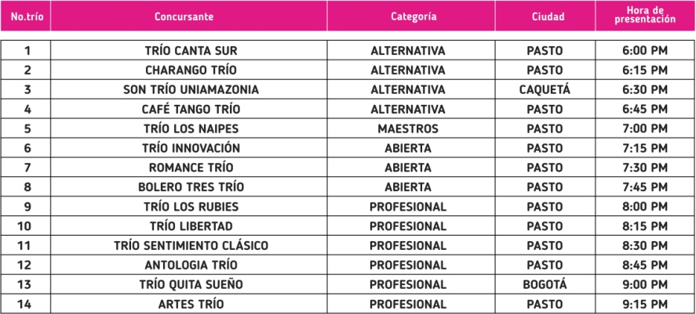

Contacto: Secretaria de Cultura, María Paula Chavarriaga R. Celular: 3006196374
AUDICIONES DE GÉNERO METAL FESTIVAL GALERAS ROCK 2015

Con el objetivo de continuar la búsqueda del reconocimiento al potencial de los músicos en Pasto y promover el desarrollo cultural del municipio, la Administración Local a través de la Dirección de Juventud llevará a cabo la audición del Festival Galeras Rock 2015 género Metal que se realizará el domingo 21 de junio en la carrera 29 Nº 17 - 64 desde las 8:30 de la mañana hasta las 6:30 de la tarde.

Las agrupaciones contarán con 25 minutos para realizar su respectiva presentación, incluyendo el montaje y la preparación de equipos e instrumentos. Las bandas deben estar presentes una hora antes de su audición y se descalificarán las que falten o lleguen atrasadas, además se penalizarán las que excedan su límite de tiempo.

La Directora Administrativa de Juventud Adriana Franco Moncayo, manifestó que con las audiciones del género metal del Festival Galeras Rock 2015, se cierra este proceso en donde se dará por confirmanda la lista de bandas seleccionadas dando apertura a la pre- programación del Festival Galeras Rock 2015.

Contacto: Dirección Administrativa de Juventud, Adriana Franco Moncayo. Teléfono: 3186184096

PROGRAMACIÓN ONOMÁSTICO DOMINGO 21 DE JUNIO

En desarrollo de la programación del Onomástico de San Juan de Pasto, la Alcaldía Municipal a través de la Secretaría de Cultura invita a la comunidad en general a participar de las diversas actividades que se cumplirán el domingo 21 de junio y que tendrán lugar en la Plaza de Nariño. A partir de las 11:00 de la mañana se exhibirá una muestra del proceso formativo de la Escuela Integral de Formación en Artes y Oficios de la Secretaría de Cultura y una presentación a cargo de la academia Makeda Danza.

En el mismo lugar, a las 2:00 de la tarde se desarrollará el primer Festival Nacional de Músicas Folclóricas del Mundo liderado por la Fundación Cultural “Expresión Colombia”, evento que se realiza por primera vez en la ciudad y que convoca diversos ritmos musicales del país que identifican a la costa pacífica, llanos orientales y zona andina.

SE INVITA A LA COMUNIDAD A DAR BUEN EJEMPLO CON MOTIVO DEL PARTIDO DE LA SELECCIÓN COLOMBIA

Puestos de control en diferentes zonas de la ciudad, patrullajes y presencia de uniformados de la Policía Metropolitana en los mayores sitios de concentración en los sectores rural y urbano, son entre otras las medidas adoptadas por la Secretaría de Gobierno con motivo del partido de fútbol de la Selección Colombia contra el combinado de Perú el domingo 21 de junio en desarrollo de la Copa América.

Álvaro José Gomezjurado Garzón, titular del despacho de Gobierno aseguró que la comunidad demostrará su buen comportamiento y recordó a la ciudadanía que no debe excederse en sus celebraciones sea cual sea el marcador.

Así mismo, para hacer un seguimiento a las medidas adoptadas y verificar el comportamiento de la ciudad en todos los frentes, se pondrá en marcha el Centro de Prevención y Convivencia (CECON) con la participación de las distintas autoridades encargadas del tema y la Fuerza Pública. Los operativos se extenderán entre las 2:00 de la tarde y las 10:00 de la noche del domingo 21 de junio.

Contacto: Secretario de Gobierno, Álvaro José Gomezjurado Garzón. Celular: 3016998027

II CONGRESO INTERNACIONAL DE CIUDADES EN MOVIMIENTO CONTARÁ CON INVITADOS DE MÉXICO, ARGENTINA, PERÚ Y ECUADOR

El martes 23 de junio a partir de las 8:00 de la mañana en el auditorio del Institución Universitaria Cesmag, se dará inicio a la segunda versión del Congreso Internacional de Ciudades en Movimiento que tiene como lema “Por un Pasto con Cultura Ciudadana”.

El objetivo es dar a conocer experiencias de movilidad de otros países e informar sobre los avances que ha logrado la ciudad en el tema; además se analizarán temáticas como Urbanismos Ecológico, Plan Maestro de Movilidad, Diseño Urbano, Plan de Ordenamiento Territorial y Cultura Ciudadana.

Magda Cadena Jiménez, Subsecretaria de Cultura Ciudadana, indicó que luego de la articulación con la Subsecretaría Movilidad de Tránsito, Avante y Bicibilizate, y donde también se cuenta con el apoyo del banco de Desarrollo de América Latina CAF y de la fundación ciudad Humana, será de gran importancia para la ciudad donde contará con unos importantes conferencistas quienes compartirán experiencias importantes en el tema de movilidad de los países de México, Argentina, Perú y Ecuador.

Por su parte Martha Rodríguez Flórez, aseguró que al igual que el primer congreso desarrollado en abril del 2013 esta temática nueva está dirigida a urbanismo ambiental, a Gestión de Trafico a movilidad sostenible, y este año hemos querido ingresar un tema importante como lo es la Cultura Ciudadana, así que vamos a tener temas como cambio cultural “Considerando porque la ciudad está viviendo una transformación donde estamos viviendo un proceso de transformación y tenemos que prepararnos para la ciudad que queremos vivir.

Para mayor información e inscripciones sobre este evento puedo consultar la página www.pastoenmovimiento.com red social Facebook de la Alcaldía de Pasto, BicibilizatePasto o llamar al celular 3137982856 – 3005352859 y 3164935629.

Contacto: Subsecretaria de Cultura Ciudadana, Magda Cadena Jiménez. Celular: 3137982856

INVITAN A LAS FIESTAS EN HONOR A SAN PEDRO Y SAN PABLO - GUAGUAS DE PAN EN JONGOVITO

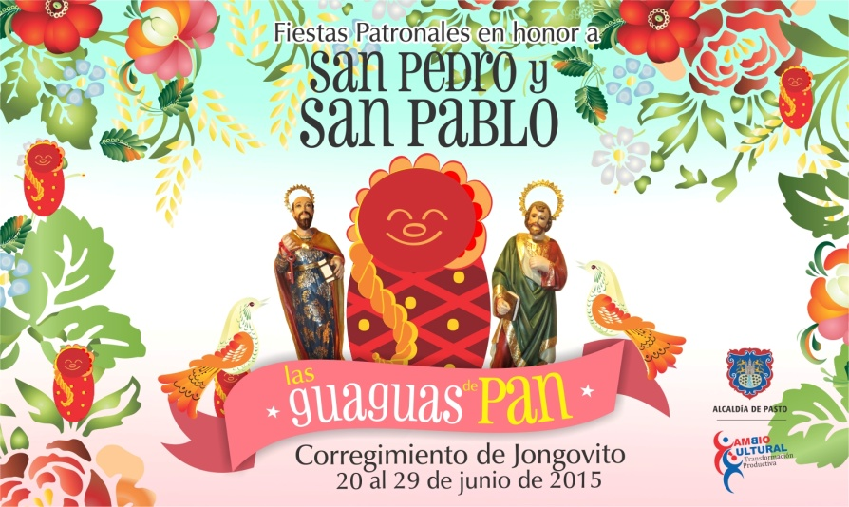

La Alcaldía de Pasto y la Oficina Corregimental de Jongovito, preparan las fiestas patronales en honor a San Pedro y San Pablo o también llamadas “Las Guaguas de Pan” del 27 al 29 de junio. El evento reconocido a nivel nacional, identifica a este sector rural como el único en conservar dicha cultura.

El evento inicia el sábado 27 de junio a las 3:00 de la tarde con la Caravana gremio de motoristas, el recorrido sale desde el barrio Niza y pasará por las principales calles. Luego a las 4:00 de la tarde, la comunidad podrá disfrutar de una presentación de danzas y castillo infantil con la participación de madres comunitarias. Finalmente a las 7:00 de la noche se celebrará una eucaristía.

Para el domingo 28 de junio desde las 7:00 de la mañana, se instalarán los castillos de guaguas de pan en la plaza principal, en el mismo escenario a las 9:00 de la mañana se presentarán las comparsas. Posteriormente a las 10:00 se realizará la procesión con las imágenes de San Pedro y San Pablo. Sobre el medio día se efectuará una eucaristía. La jornada finaliza con el Festival Intercorregimental de danzas categoría infantil y por pareja que organiza la Fundación Cultural Raíces.

Contacto: Subsecretaria de Turismo, Adriana Solarte López. Celular: 3006749825

NO HAY NUEVAS CONVOCATORIAS DE VIVIENDAS GRATUITAS: INVIPASTO

La Alcaldía de Pasto a través de Invipasto informa a la comunidad que en la actualidad no hay nuevas convocatorias de vivienda gratuita que se entregan por medio del Gobierno Nacional. La Administración Local solicita a la ciudadanía, abstenerse de entregar documentos o dinero a personas inescrupulosas que están ofertando esta clase de proyectos.

Se invita a denunciar ante las autoridades competentes, los presuntos responsables que vienen generando falsas expectativas respecto al programa de vivienda gratuita. Para más información comunicarse al teléfono 7222330 de Invipasto.

Contacto: Director INVIPASTO, Mario Enríquez Chenas. Celular: 3182544376

FOROS SEMANA UN ESPACIO PEDAGÓGICO SOBRE EL PROCESO ELECTORAL DEL 25 DE OCTUBRE

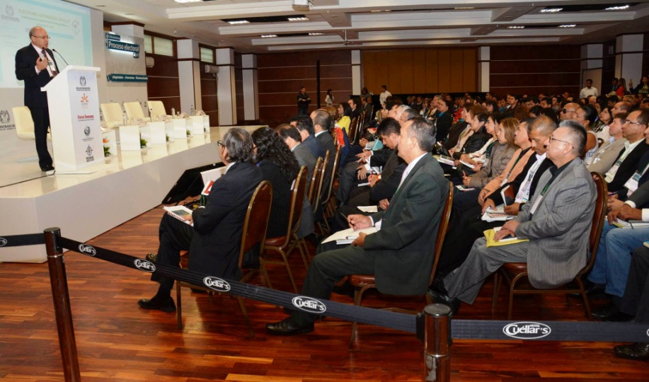

En Pasto se realizó el segundo encuentro del Ciclo de Foros: Proceso Electoral 2015. Una jornada de carácter pedagógico sobre la metodología del calendario electoral, las reglas de juego básicas del proceso democrático y el papel de los testigos electorales, así lo indicó el moderador del panel, José Antonio Sánchez, editor general de ElTiempo.com.
Bajo premisas basadas en publicaciones de la prensa colombiana, el moderador, propuso desarrollar el panel abordando temas como la trashumancia electoral o trasteo de votos; la financiación electoral con relación a las mafias que se podrían apoderar de la campaña electoral a través del lavado de activos, por parte de la minería ilegal, entre otras; la doble militancia y pago por la recolección de firmas; así como la aparente debilidad institucional que hay para afrontar los escrutinios.

Al respecto el Registrador Nacional, Carlos Ariel Sánchez expresó que su institución se prepara para las elecciones del 25 de octubre, en las que se elegirán gobernadores, diputados, alcaldes, concejales, ediles y miembros de Juntas Administradoras Locales, para lo cual se analizarán algunas medidas que los partidos y los movimientos políticos ya adelantan para garantizar unas elecciones más transparentes. “Hay muchas dudas pero tengo que dar certeza en que los resultados van a ser los esperados”. Con respecto a la trashumancia electoral manifestó que los registradores deben rechazar cualquier indicio de doble militancia.

Con respecto a la iniciativa para que los colombianos determinen el límite de las negociaciones de paz, manifestó que según la legislación, los tiempos para convocar un mandato para ponerle fecha límite al proceso de paz en La Habana, no coincidirían con las elecciones del próximo 25 de octubre, en ese sentido concluyó que la Papeleta por la Paz es viable solo si es de orden pedagógico.

El Registrador Delegado en lo Electoral, Alfonso Portela Herrán, expresó con respecto a los aspirantes que se lanzan a ocupar cargos de elección popular locales, que hay 350 aspiraciones para alcaldías que están promovidas por firmas y las máquinas de inscripción actuales, están controladas con tecnología GPS para controlar que no se modifique su ubicación, de esta manera es posible hacer control sobre el trasteo de votos, en ese sentido es posible afirmar que el proceso electoral en cuanto a la ejecución y la infraestructura es transparente, ultimó.

HABITANTES DE COMUNA 10 PARTICIPAN EN ASAMBLEA CONSULTIVA DE P Y P 2016

La Alcaldía de Pasto a través de la Secretaría de Desarrollo Comunitario continúa las Asambleas Consultivas de Presupuesto Participativo P y P 2016 en distintos sectores de la ciudad, en esta oportunidad y con gran asistencia se realizó la postulación de proyectos en la Comuna 10.

Patricia Narváez Moreno, Secretaria de Desarrollo Comunitario, resaltó la participación de los habitantes y los invitó a continuar asistiendo para que los proyectos planteados en las jornadas, se concreten en la próxima administración.

De la misma manera Herman Ocampo, delegado de Apoyo Fiscal del Ministerio de Hacienda, destacó los proyectos que se están presentando ya que están acordes a las líneas estratégicas de un plan de desarrollo. “La Alcaldía de Pasto ha realizado un esfuerzo para corregir la metodología del proceso”.

Por su parte Justino Lara y Gregorio Fajardo, ediles de la comuna 10, hicieron un llamado a los residentes del sector para que se integren activamente en la solución de las problemáticas comunales a través de las Asambleas Consultivas organizadas por la Administración Local.

Contacto: Secretaria de Desarrollo Comunitario, Patricia Narváez Moreno. Celular: 3014068285

ATENCIÓN PRIMARIA EN SALUD DE PASTO, DE LAS MÁS COMPLETAS DEL PAÍS

Nancy Lagos Campos profesional universitaria y coordinadora de la Prioridad de Enfermedades Crónicas de la Secretaría de Salud de Pasto, participó en el Congreso de la Región Suroccidente de Colombia, organizado por la Universidad Javeriana de Cali y convocado por el Instituto Nacional de Salud (INS), junto a la Organización Panamericana de la Salud (OPS). El propósito fue contar las experiencias exitosas frente a la implementación de la estrategia de Atención Primaria en Salud.

La estrategia está encaminada a la realización de acciones de promoción de la salud y prevención de la enfermedad en 4 aspectos: conformación de redes, formación del talento humano, investigación y estrategias comunicacionales.

“En este caso, la experiencia de Pasto se consideró una de las más completas, debido a que no se centra únicamente en la formación de redes en la atención en salud, sino que contempla los otros 3 aspectos, en este sentido, la presentación de la Secretaría de Salud de Pasto fue un éxito gracias a la implementación del Plan Integrado Loca de Acción (PILA), para la prevención de enfermedades crónicas”, expresó la funcionaria.

La principal tarea de este encuentro fue la conformación del Nodo, de aquí en adelante, la Secretaría de Salud debe firmar una carta de intención que permitirá pertenecer a este nodo ya que estarán presentes universidades de gran reconocimiento a nivel nacional.

La carta firmada se enviará a un delegado del INS y posteriormente se realizarán reuniones periódicas para iniciar el proceso de investigación, consulta y conformación del diseño de la estrategia única para el país y cumplir así los requisitos que tienen que ver con la atención primaria en salud.

LANZAN XVI MANUAL DE HISTORIA DE PASTO

En el marco de la celebración del Onomástico de San Juan de Pasto 2015, se realizó el lanzamiento del XVI versión del Manual de Historia de Pasto el cual es un recuento de la sociedad colonial, medicina, fotografía, geografía, biografías de personajes ilustres en comarca e imaginarios ocultos del proceso de la independencia.

Lydia Inés Muñoz Cordero, Presidenta de la Academia Nariñense de Historia, afirmó que la obra conforma un trabajo colectivo de la entidad que representa y comprende distintos ensayos, estudios e investigaciones sobre aspectos de lo que ha sido la vida y la historia de Pasto.

María Paula Chavarriaga Rosero, Secretaria de Cultura de Pasto, manifestó que con el lanzamiento del Manual de Historia de Pasto desde el proyecto Pasto Ciudad Capital Lectora, se llega a la publicación número 39 de la colección de libros de la actual administración. “Ya se han hecho 4 publicaciones llegando al tomo 16, es importante mencionar que aquí se recopila la historia de lo que es Pasto alrededor de 8 reconocidos escritores de la región”.

Contacto: Secretaria de Cultura, María Paula Chavarriaga R. Celular: 3006196374

VINCULAN A MUJERES EN DIPLOMADO ‘DISEÑO Y DESARROLLO DEL PRODUCTO ARTESANAL’

La Oficina de Género de la Alcaldía de Pasto en articulación con la Universidad Mariana, vinculó a 12 artesanas de la ciudad en el diplomado ‘Diseño y Desarrollo del Producto Artesanal, el cual está enfocado a afianzar el conocimiento del producto artesanal. Silvia Stella Meneses Camino, jefe de la dependencia, explicó que la iniciativa permite a las empresarias añadir nuevos elementos a los productos que elaboran. El diplomado se desarrolla en la carrera 28 Nº 18–73 Unidad de Proyección Social de la Universidad Mariana.

Contacto: Jefe Oficina de Género, Silvia Stella Meneses Camino. Celular: 3216468444

Pasto Transformación Productiva

Oficina de Comunicación Social
Alcaldía de Pasto

